Тема: «Народная кукла в игре современных детей».
Консультация для родителей

Подготовила и провела:
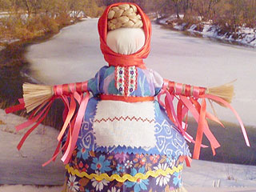
Гуляева С. И., воспитатель

Кукла — первая из игрушек известная с древности. Сначала люди создавали скульптуры богов, потом лепили из глины фигурки людей и животных, чтобы разыграть сцены охоты. Куклы не раз спасали человеку жизнь, заменив его в обрядах жертвоприношения. Наверное, это и были одни из самых первых кукол. Куклам, как будто, не придавали особого значения, но теперь, по прошествии времени, выясняется, что без кукол не обходился, ни один праздник.
Кукла сопровождала человека с рождения до самой смерти.
На изготовление шли в основном подручные материалы. Делали кукол из соломы, из глины, из дерева, из мочала, из камыша, из початков кукурузы, из травы, из веток деревьев.
Дома в русских семьях кукол насчитывалось и хранилось десятками.
Считалось, что куклы, сделанные своими руками из подручных материалов, способны отгонять злых духов и приносить счастье в дом. Наверное, поэтому куколки довольно часто носились как талисман.
Народная кукла была не просто игрушкой, она несла в себе определённую функцию: считалось, что такая кукла охраняет детский сон и оберегает ребёнка от злых сил. Часто куклу делали безликой. По старинным поверьям, в кукле без лица (т.е. без души) не может поселиться нечистая.
Куклы делались вручную бабушками или мамами вместе с детьми с добрыми пожеланиями, что называется с «душой», и, конечно в единственном экземпляре. В дело шли подручные материалы (кусочки ткани, нитки, солома, мочало, трава, ветки и др.). Изготовляли их без ножниц, иголок.
То, что кукла была «безликой», позволяло детям мечтать и фантазировать. Дети могли выдумывать её настроение и характер. Через игры с куклой дети
знакомились с традициями, обычаями, жизненными ситуациями, познавали мир природы и общества.

Игра в куклы поощрялась взрослыми, т.к. играя в них, ребенок учился вести хозяйство, обретал образ семьи. Кукла была не просто игрушкой, а символом продолжения рода, залогом семейного счастья. Люди замечали, что , если дети много и усердно играют в куклы, то в семье быть прибыли, а если же небрежно обращаются со своими игрушками, в дом обязательно придет беда. В народе по тому, как ребенок относится к куклам в играх, определялось его будущее.
По своему назначению куклы делятся на три большие группы: куклы-обереги, игровые, обрядовые.

Куклы – обереги
Кукла защищала от болезней, несчастий и всяких злых духов. Она как бы заменяла человека, отвлекала на себя злые силы и тем самым берегла своего хозяина. Так её и звали—оберег или берегиня. Делали их из природных материалов, которые приносили из леса: дерево, лоза, трава, солома. И это не случайно, потому что лес – это среда обитания русского человека. Куклы, сделанные на основе берёзового полешка, являются оберегом семейного счастья. Осина всегда считалась опасной для злых духов, поэтому куколки, сделанные на основе осинового полешка, являются оберегами дома, отгоняют от жилища злых духов.
Кукольные платья украшали не просто так, а со смыслом. Во-первых, в наряде всегда должен присутствовать красный цвет—цвет солнца, тепла, здоровья, радости. И еще считали, что он обладает охранительным действием: оберегает от сглаза и травм. Вышитый узор, которым когда-то украшали наряд куклы, тоже не был случайным. Каждый его элемент хранил
магическое значение, и узор должен был в лице куклы, оберегать ребенка. Слово «узор», обозначало «призор», т.е. «присмотр». Поэтому на кукольные платья, как и на костюме взрослого человека, вышивали: круги, кресты, розетки - знаки солнца; женские фигурки и оленей—символы плодородия.
Берегиню сна вешали над изголовьем кровати. В подарок на именины дарили куклу «Ангелочка». Пеленашка оберегала ребенка до крещения. Не только детские куколки были оберегами, кукла «Домовой» — берегиня домашнего очага. И до сих пор люди стараются приобрести её. Кукла «Пугало» — оберегает огородные посевы от птиц и скота.
Куклы - обереги: Пеленашка, Берестушка, Ангелочек, Бессоница и др.

Обрядовые куклы
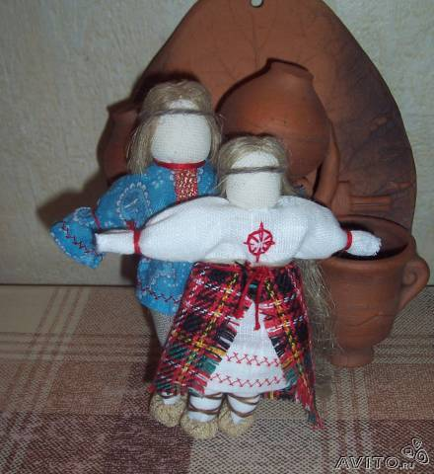
Наши предки жили довольно весело - тот круг жизни, который свершается в течение года, сопровождался некими действиями, обрядами и праздниками (некоторые из них сохранились по сей день), и в них всегда одна из ведущих ролей отводилась кукле. Считалось раньше, что если в доме есть сделанная своими руками кукла «Плодородие», то будет достаток и хороший урожай. Так же были обрядовые куклы: «Покосница», «Десятиручка», «Купавка» и др. Куклу «Масленница» используем и сейчас при праздновании масленицы.Были и лечебные куклы, их изготавливали из лечебных трав. («Козьма и Демьян») Они приносили благо и здоровье в дом.

Игровые куклы
Игровые куклы предназначались для забавы детям. Они делились на сшивные и свернутые. Свернутые куклы делались без иголки и нитки. На деревянную палочку наматывали толстый слой ткани, а затем перевязывали веревкой. Потом к этой палочке привязывали голову с ручками и одевали в нарядную одежду.
К игровым куклам относятся куклы закрутки, «кукла-полено», малышок-голышок, «девка-баба» и др.
В семье, когда ребенок подрастал, мама делала ему маленькую куколку «зайчика». Надевала на пальчик, чтоб в ладошку спрятался. И с этих пор у ребенка появлялся настоящий дружок, с которым можно поиграть и доверить ему самое сокровенное.
В наше время на прилавках магазинов можно увидеть много красивых игрушек, они сделаны на фабрике, но эти игрушки не несут тепла души их создателей.
Поэтому я считаю, что в 21 веке дети вновь должны видеть не только игрушечных роботов, но и игрушки, изготовленные своими руками, а не машинами.
Бумажные куклы рвутся, фарфоровые могут разбиться, деревянные треснуть, поэтому играть с ними нужно осторожно.
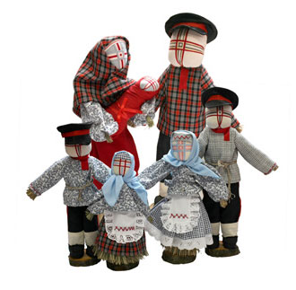
А вот тряпичную куклу можно сделать без иглы и ножниц. Ткань можно не резать, а рвать.
Куклу из растительных материалов можно изготовить, гуляя с ребенком на улице.

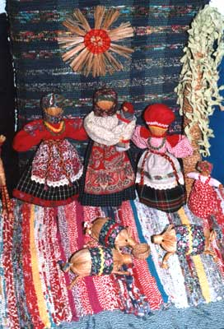
Настроение кукле можно придумать то, какое хочет в этот момент ребенок, т.к. кукла «безлика».
В кукол играют почти все дети. Это очень занимательное и увлекательное занятие, ведь в игре можно стать взрослым. Интереснее играть вдвоем, втроем (можно и больше). Главное — придумать занимательный сюжет.
Играя в куклы, дети становятся добрее, учатся договариваться между собой, находить общие решения.
Игра с традиционной народной куклой, не имеющей лица, также побуждает ребенка воображать, придумывать ей разное настроение, представлять её в разных игровых ситуациях. Многообразие материалов, используемых при изготовлении, способствует развитию креативности ребенка.
На народную игрушку не влияет время, она по-прежнему находит свой путь к сердцам детей и взрослых. Являясь частью культуры всего человечества, кукла сохраняет в своем образе самобытность и характерные черты создающего её народа. В этом главная ценность традиционной народной куклы.

